OMSCHRIJVING INFORMATIETECHNOLOGIEËN
Het technologieonderwerp van E-dinges is informatie- en communicatietechnologieën (ICT). ICT zijn een verzamelnaam voor digitale technologieën die gebruikt worden voor de verzameling, opslag, bewerking en transfer van gegevens via tekst, beeld en geluid. Veel voorkomende voorbeelden zijn computer, internet, (mobiele) telefoon, personal digital assistent, (digitale) televisie, routeplanner (gps), radio, muziekspeler, boordcomputer auto, display centrale verwarming of koelkast, digitale camera’s, dvd-spelers, gameconsoles enzovoort. E-dinges beperkt ICT dus niet tot de traditionele computer en internet gerelateerde toepassingen. Het gaat evenzeer over nieuwe multifunctionele producten en diensten waar ICT een onderdeel van is. Deze zogenaamde ‘slimme toestellen’ kunnen zich beter aanpassen aan de voorkeuren en beperkingen van de individuele gebruiker. De manieren waarop mensen de dag van vandaag wonen, werken en ontspannen, en dus hun leven ‘beleven’ is tegelijkertijd een voortzetting van het verleden en een verkenning van volledig nieuwe wegen. ICT maken nieuwe vormen van belevingen mogelijk.
In het kader van E-dinges wordt ICT vooral bekeken vanuit het ondersteunende perspectief. ICT ondersteunen mensen in hun beleving van cultuur, mobiliteit, gezondheidszorg, educatie, werk, democratie, enzovoort. ICT zijn een middel om processen te optimaliseren, bijvoorbeeld binnen en tussen bedrijven, scholen en ziekenhuizen, maar ook tussen burgers, overheden, ontwikkelaars en aanbieders van diensten en producten, enzovoort. ICT toepassingen zijn dus ondersteunende technologische hulpmiddelen die een verschillende gebruikscontext kunnen hebben voor verschillende doelgroepen. Bijvoorbeeld, mensen met een zintuiglijke, motorische, cognitieve, of psychische handicap kunnen specifieke behoeften en dus ook specifieke technologische vereisten hebben, maar toch is er heel wat ondersteunende technologie inzetbaar voor meerdere behoeften. Het onderliggende gemeenschappelijke kenmerk is dus dat technologie vaak een ondersteunende rol heeft in meerdere gebruikscontexten.

VERDERE AFBAKENING VAN HET ONDERWERP
ICT hebben dus vaak een ondersteunende rol voor het aanbieden van technologische producten en diensten. Maar ook op maatschappelijk vlak is ICT een hulpmiddel voor maatschappelijke participatie. Het dominante discours tijdens het E-dinges festival is dat ICT mensen in staat stellen samen dingen te doen en dus een hulpmiddel zijn om de sociale cohesie binnen een maatschappij te vergroten. Een aanname hierbij is dat digitale inclusie de sociale inclusie van individuen en/of groepen ondersteunt.
Er zijn in het Vlaanderen van vandaag en morgen heel wat maatschappelijke uitdagingen. E-dinges wil deze uitdagingen verkennen en het wil nagaan welke mogelijke en wenselijke rol(en) ICT hierin kunnen spelen.

ICT EN MAATSCHAPPIJ
Vlaanderen is in volle transitie naar een digitale informatiesamenleving waarin digitale technologieën een dominante plaats innemen. Hoewel het verleidelijk is om in de digitale informatiesamenleving de technologie centraal te stellen, gaat het eigenlijk niet over technologie, dan wel over mensen. En het gaat over heel verschillende mensen, elk met hun specifieke behoeften. Het behouden maar ook het bevorderen van sociale cohesie en inclusie binnen deze digitale informatiesamenleving dienen absolute prioriteiten te zijn voor het Vlaanderen van vandaag en morgen.
In de digitale informatiesamenleving komen mensen in zowat elk van hun activiteiten in contact met ICT en digitale technologieën. Informatietechnologieën hebben een zeer groot aantal mogelijke toepassingen in vrijwel elk maatschappelijk domein (onderwijs, cultuur, voedselproductie, gezondheidszorg, ontspanning, werk, verplaatsing, enzovoort). Het hoeft dan ook niet te verbazen dat nieuwe ICT ontwikkelingen heel wat vragen, bedenkingen en zelfs protest kunnen oproepen. Hieronder volgt een voorsmaakje van de maatschappelijke aandachtspunten die tijdens het festival aan bod zullen komen:
- Gebruik en misbruik van persoonlijke gegevens (autonomie, comfort, verantwoordelijkheid en privacy)
- Toegankelijkheid, afhankelijkheid en betaalbaarheid van IT producten en diensten
- Betrouwbaarheid van informatie
- Voordelen en valkuilen van zorg op afstand
- Afhankelijkheid van IT
- Beheer en beheersing van intellectuele eigendomsrechten in de reële en virtuele wereld (online kunst, muziek, televisie, boeken,…)
- ICT ter ondersteuning van digitale vaardigheden en weerbaarheid in de informatiesamenleving)
- ICT ter ondersteuning van hoger comfort, snellere verplaatsing, betere werkgelegenheidskansen,…
- ICT kennis bij jongeren
- Spanningsveld tussen virtuele en fysieke wereld
- …

Het sociale fenomeen digitale kloof
Tijdens E-dinges wordt ruime aandacht besteed aan het sociale fenomeen ‘digitale kloof’. Van november 2009 tot september 2010 heeft de onderzoeksgroep uitgevoerd door de groep ‘Studies over Media, Informatie en Telecommunicatie’ (SMIT) van de Vrije Universiteit Brussel. Meer informatie weldra op http://www.samenlevingentechnologie.be/ists/nl/projecten/actueleprojecten/digitale_kloof.htm
De digitale samenleving is een maatschappelijk verhaal waarbij individuen en organisaties continu ICT toepassingen (moeten) ontdekken en vaardigheden bijleren. IT bieden immers heel wat voordelen op de meest uiteenlopende terreinen, maar wanneer men niet continu kan of wil bijleren, dan dreigt men niet meer mee te kunnen, uit de boot te vallen en dus achter te blijven. Door het gebrek aan zinvolle of nuttige invulling haken mensen af en lijkt het voor hen moeilijk om opnieuw de ICT sneltrein te nemen. Hierdoor ontstaat er een kloof, een digitale kloof, tussen zij die meekunnen en zij die niet (meer) meekunnen. Deze kloof kan bovenop de bestaande sociale kloof komen, maar kan evenzeer een nieuwe realiteit worden voor mensen die voorheen geen last hadden van een sociale kloof.
In de digitale informatiesamenleving is er terecht veel aandacht nodig voor de digitale uitsluiting die bestaande sociale uitsluiting bestendigt, in de hand werkt en verergert. Maar het verhaal wordt steeds complexer omdat er iedereen wel het gevoel heeft niet meer mee te zijn of mee te kunnen. De digitale kloof draait net zoals de sociale kloof dus niet om technologie zonder meer, maar wel om mensen.
Het digitale kloofverhaal is complex omdat heel wat factoren een invloed hebben op het gebruiken van ICT technologieën ter verbetering of ontplooiing van de eigen competenties. Toegang tot ICT toepassingen zoals internet en een computer is een belangrijke factor maar zeker niet de enige. Het kunnen ontdekken en ontwikkelen van digitale vaardigheden is minstens even belangrijk. Digitale vaardigheden zijn vaardigheden om met ICT op een zinvolle manier om te gaan in de eigen leefwereld. Weten hoe informatie te raadplegen is, de betrouwbaarheid van informatiebronnen kunnen inschatten, de beschikbare informatie ook effectief kunnen gebruiken, enzovoort verwijzen naar digitale vaardigheden. Digitale vaardigheden zijn dus uitermate belangrijk in de digitale samenleving zodat mensen voor zichzelf zinvolle antwoorden kunnen geven op de vaak gestelde vragen ‘Wat moet ik met bestaande en nieuwe ICT ontwikkelingen?’, ‘Welke voordelen haal ik uit IT, nu en in de toekomst?’ en ‘Waar kan ik heldere informatie krijgen die tegemoet komt aan mijn bezorgdheden?’

Kernwoorden E-dinges Awards donderdagavond 18 november 2010
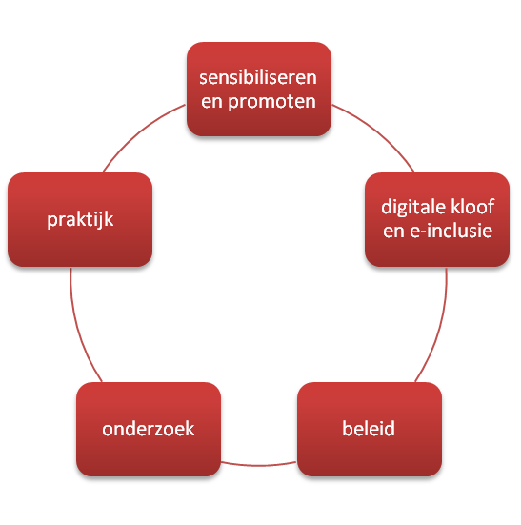
Kernwoorden E-dinges workshopdag vrijdag 19 november 2010
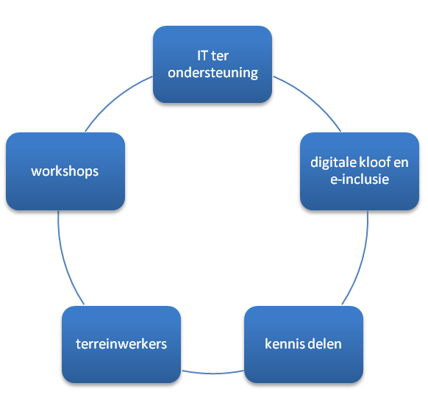
Kernwoorden E-dinges festivaldag zaterdag 20 november 2010
